**Отчет БФ «Я Волонтёр» за февраль 2025 года.**  
За февраль 2025 г. мы смогли реализовать следующие проекты и мероприятия:

1. Продолжается оформление заявок на конкурсы грантов «Губернское собрание» с проектом сквера на территории Ивано-Матренинской детской клинической больницы приуроченного к 130-летию медицинской организации, а также «Президентский грант»
2. 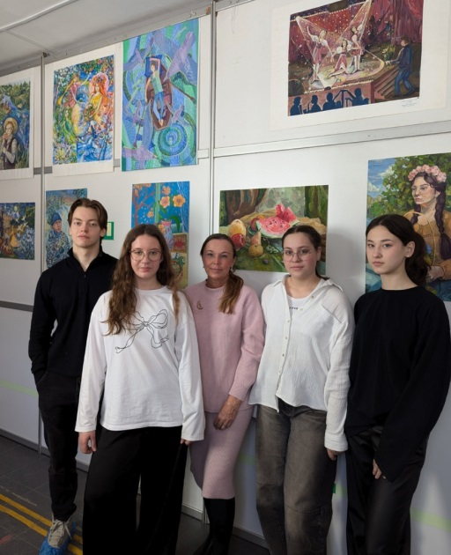В рамках благотворительного проекта «Дети для детей» ученики  Лицея №2 г.Иркутска помогли установить две выставки художественных работ учащихся Иркутской областной детской школы искусств. Прекрасный подарок получилось сделать для всех детей, родителей и врачей Ивано-Матрёнинской детской клинической больницы в Масленицу.
3. В МБОУ Лицей №2 г.Иркутска активно ведется деятельность по вовлечению подрастающего поколения в волонтерскую деятельность, путем распространения опыта БФ «Я Волонтер», проводятся тренинги, лекции, ознакомительные экскурсии.
4. Сформирована и подготовлена группа волонтеров на международный фестиваль-конкурс "Карусель творчества" в ДК "Орбита" г. Иркутск, который состоится 9 марта